BOLETÍN MES DE NOVIEMBRE 2022
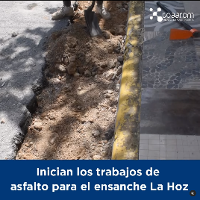
……….................................................................................................
Hoy oficialmente iniciamos los trabajos para el asfalto del sector, Ensanche La Hoz, luego de las instalaciones de nuevas tuberías a más de 300 viviendas, las cuales fueron beneficiadas con el preciado líquido ORO, el agua, esta comunidad recibía el servicio con cierta precariedad por más de 17 años.
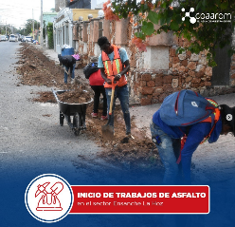
……….................................................................................................
Continúan los trabajos para el asfaltado de las calles en que se trabajaron las instalaciones de acometidas en el sector Ensanche La Hoz.
....................................................................................................
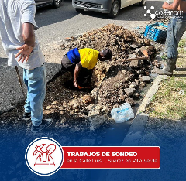
Trabajos de Sondeo de tuberías en la calle Luís J Suárez.

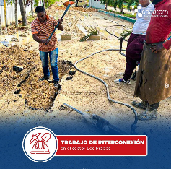
..........................................................................................................
La dirección de Operaciones y Mantenimiento de Redes de la COAAROM, continúa los trabajos de Interconexión de Tuberías en el sector de Los Prados.
..........................................................................................................
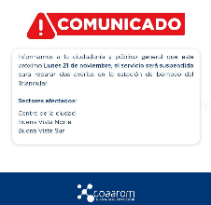
Informamos a la ciudadanía y público general que este próximo Lunes 21 de noviembre, que a partir de las 11:00 AM el servicio será suspendido para reparar dos averías en la estación de bombeo del Triangular.
.........................................................................................................
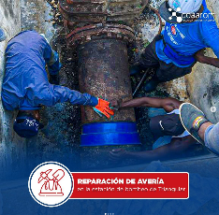
Reparadas las averías en la estación de bombeo del Triangular.
..........................................................................................................

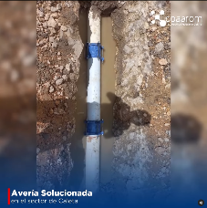
..........................................................................................................En la mañana de hoy una de nuestras brigadas, de Operaciones y Mantenimiento de Redes, reparo una avería ocasionada por un camión greda en una línea matriz de tubería de 6 pulgadas en el Distrito Municipal de Caleta.
..........................................................................................................
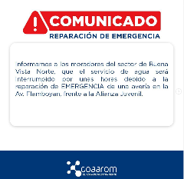
Informamos a los moradores del sector de Buena Vista Norte, que el servicio de agua será interrumpido por unas horas debido a la reparación de EMERGENCIA de una avería en la Av. Flamboyan, frente a la Alianza Juvenil.

..........................................................................................................
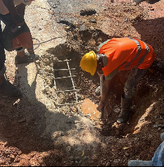
Avances en la reparación de avería en la Av. Flamboyan del sector de Buena Vista Norte. -99. Trabajamos a la mayor brevedad posible para restablecer el servicio.

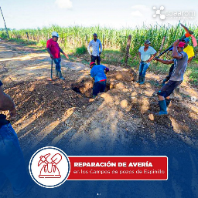
…………………………………………………………………………………………….
Trabajamos a la mayor brevedad posible para restablecer el servicio en la comunidad Villa Hermosa.

…………………………………………………………………………………………….
